Kontakt:  Yvonne Aasbø  Daglig leder  Tlf: 90698676  yvonne@huldresolv.no | Huldresølv  Nybergflata 6  3737 Skien  www.huldresolv.no | Huldresølv

Pressemelding

Huldresølv revitaliserer merkevaren og ansetter ny daglig leder.
Ny daglig leder: Huldresølv har ansatt en ny daglig leder. Hun heter Yvonne Aasbø, er utdannet siv.ing i produktdesign og har solid erfaring med merkevarebygging, blant annet som markedssjef i Nidar/Orkla og strategisk rådgiver i Metro Branding. Aasbøs viktigste oppgave fremover er å revitalisere merkevaren Huldresølv, som etter mange fruktbare og fremgangsrike år har opplevd salgsnedgang de siste årene.
«Ta huldra tilbake»: En av de viktigste endringene er å ta huldra tilbake og bygge et visuelt univers rundt denne mytiske og forførende vakre skapningen som levde i de dype skoger. I følge sagnet lagde huldrene det aller vakreste sølvet, og fikk du huldresølv i gave brakte det lykke for familien i flere slektsledd. Huldra har også denne kombinasjonen av styrke og femininitet som preger Huldresølvs smykker. Huldresølvs visjon er å gjøre norske kvinner stolte av å være huldre – med smykker fra Huldresølv!
Metro Branding er allerede i gang med utviklingen en ny visuell profil, og nye nettsider skal lanseres før jul. Den prisbelønte fotografen Jens Haugen skal ta nye reklamebilder av huldra i skogen, med smykker fra Huldresølv og kjoler fra den spennende designeren Mariette, også hun fra Telemark.
Om Huldresølv: Huldresølv ble etablert i 1994 av gründer, designer og fjerde generasjon gullsmed og diplomgemmolog Elise Thiis-Evensen. Hun hadde et sterkt ønske om å skape «etnisk norske» smykker som kan brukes hver dag, i motsetning til bunadssølvet som tilbringer de fleste av årets dager i skuffen. Sortimentet til Huldresølv består av både vanlige smykker og draktsølv, og sistnevnte inkluderer spesialdesignet sølv til Oslos Jubileumsdrakt, Hundreårsdrakten og Vestlandsdrakten.
Huldresølvs smykker selges i gullsmed- og husflidforretninger over hele Norge. Selskapet har 7 ansatte hvorav 5 er gullsmeder. Produksjonen finner sted i spesialdesignede lokaler i Telemark. Omsetningen i 2013 var på 7,1 mkr.
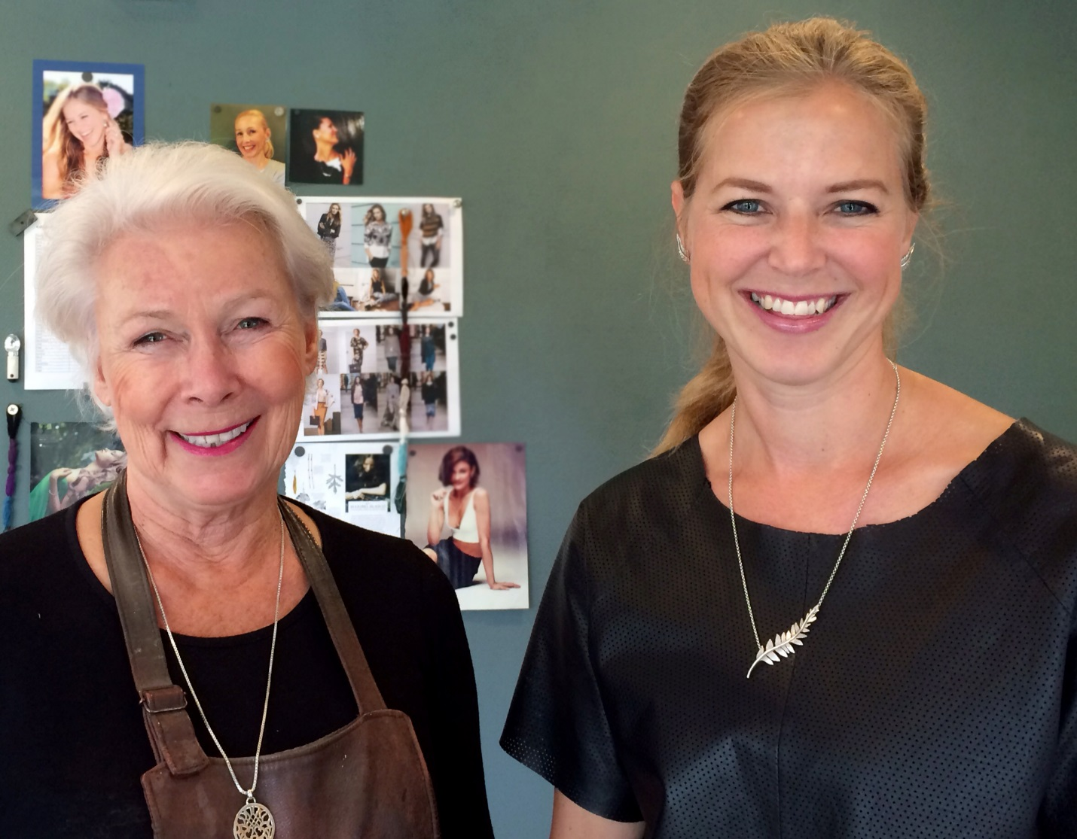
Eier og gründer Elise Thiis-Evensen sammen med ny daglig leder Yvonne Aasbø.

